重庆科技学院

毕业设计（论文）开题报告

题 目 易游-旅游微信小程序的设计与实现
学 院 电气与信息工程学院
专业班级 物联网工程 14-01
学生姓名 徐高 学号 2014441736
指导教师 易军

2018 年 1 月 8 日

开题报告填写要求

1.开题报告作为毕业设计（论文）答辩委员会对学生答辩资格审查的依据材料之一。此报告应在指导教师指导下，由学生在毕业设计（论文）工作开始后2周内完成，经指导教师签署意见及系主任审查后生效。
2.开题报告内容必须用黑墨水笔工整书写或按教务处统一设计的电子文档标准格式（可从教务处网址上下载）打印，禁止打印在其它纸上后剪贴，完成后应及时交给指导教师签署意见。
3.学生查阅资料的参考文献理工类不得少于10篇，其它不少于12篇（不包括辞典、手册）。
4.“本课题的目的及意义，国内外研究现状分析”至少2000字，其余内容至少1000字。

毕业设计(论文)开题报告
1.本课题的目的及意义，国内研究现状分析
1）研究目的
本研究的目的是建立一个在旅行中方便导游进行游客管理、为游客提供服务的系统。以微信小程序作为旅途信息服务的载体，能很好地将传统的旅行过程中所需的各种信息服务移动化，为用户提供全新的服务体验，构建一个实用高效的综合旅途服务系统。
2）研究意义
随着经济全球化不断深入、国内生产总值的稳步提高，人们的精神文化需求也日益增长，国内外旅游业也突飞猛进地发展。根据世界经济论坛发布的《2017年旅游业竞争力报告》，目前全球旅游业收入已占到全球国内生产总值的10%，每10份工作中就有1份来自于旅游业，行业发展速度远高于全球经济发展的平均水平。在一些国家，旅游业甚至撑起了整个国家的经济发展。一个国家或地区的旅游业产值可以看出其旅游产业的规模，而旅游产值占其总体经济的比重则可以看出对旅游业的依赖程度。
我国是最大的旅游市场。这几年来国民旅游热情持续高涨。“靠山吃山，靠水吃水”，景区的居民靠景点盈利，本是无可厚非，然而每当各种小长假来临，占据各大新闻媒体的头版头条的总是景点收费乱象、游客的埋怨投诉等负面新闻。城市出租车不打表，景区餐饮价格虚高、景点购物强买强卖，这困扰着游客、影响正常旅游秩序，究其原因，还是因为供求关系不平衡和信息不透明所导致。
随着移动互联网这几年突飞猛进式的发展，“互联网+”为解决这一问题提供了很好的思路和方法。正如蚂蜂窝数据研究中心负责人所说：“互联网将让信息变得更加透明。当互联网旅游企业将触角深入当地游业务，不法商家的“一锤子买卖”已经开始变得越来越没有空间。”在互联网旅游从业者看来,根治旅游乱象、净化旅游环境，互联网还可以发挥更大的作用。阿里旅行副总裁周正表示，互联网公司在获取企业数据和信息上拥有很大优势，可以将这些数据纳入到政府对旅游业服务企业的评级参考中,充分发挥旅游大数据的作用。周正称，阿里旅行也在试图跟地方旅游局、旅游企业合作，打造一种旅游目的地的合伙人模式，建设起旅游服务的基础设施。“互联网+旅游”，正逐渐改变着我们的生活。积极主动融入互联网时代，用信息技术武装中国旅游业。互联网作为消费者获取行情的主要渠道，必然也会成为商家营销的主阵地。在旅游领域，越来越多的旅游企业选择与互联网企业合作进行宣传营销;尽管旅游部门在利用网络营销方面相对滞后，但也开始有不少旅游部门选择与网络公司合作进行市场推广，或者是选择网络媒体作为传播旅游营销信息的主渠道。通过对网络大数据的统计和分析，不难实现营销的精准化。
基于移动设备平台的地图类、旅游类应用已经越来越普遍，但是还是存在一定的问题：
（1）传统的移动应用过于臃肿复杂。纵观目前的旅游应用，往往需要手机腾出内存来安装，而在旅途结束回归日常生活后，用户往往会由于使用价值不是很大而又卸载，需要时再次安装；
（2）信息整合度不高，没有针对性。目前的手机应用往往无法做到对于单次旅途所需信息的智能整合，导致一次旅行需要使用多个App(Application)来协同完成，用户体验受到影响；
（3）个人信息的安全问题日益凸显。每安装一次App，用户就需要注册填写个人信息，而App本身也存在一定的漏洞，增加了用户数据泄露的隐患。
综上所述，本文提出了一套基于微信小程序的旅途服务系统，该系统由前端（HTML/CSS/Java Script）和后端（PHP/SQL数据库/腾讯云）组成，针对导游、用户两类群体在旅途中使用，在导游端有路线规划、游客管理、旅途信息发布等功能；在游客端有景点介绍、游客论坛、旅途消费、投诉通道等功能。
3）国内研究现状分析
目前，旅游类App大致由餐饮、酒店、机票、路线、门票等查询预订的综合服务型，旅游垂直搜索型，社交互动型三类构成，携程、去哪儿、蚂蜂窝为各自代表。
同时，立足地方及景区服务的旅游类App开发也顺势发力。截至2017年10月31日，通过软件抓取豌豆荚（240个）、360手机助手（2205个）、应用宝（400个）、百度手机助手（300个）、安卓市场（400个）、安智市场（600个）六大手机商店中的旅游类App4145个。排除下载量100以下，且仅在单个商店上线的App，统计得出地方旅游类App490个（同名App以最新版本为主），总下载量16548096次。但是根据下载时间来看，下载量较大的时间集中在小长假前，说明传统的旅游类App确实缺乏用户黏度。
小程序是微信2017年1月9日正式上线的一个划时代产品。它是一种不需要下载安装即可使用的应用，实现了应用“触手可及”的梦想，用户扫一扫或搜一下即可打开应用。也体现了“用完即走”的理念，用户不用关心是否安装太多应用的问题。应用将无处不在，随时可用，但又无需安装卸载。
目前，国内Android和IOS程序开发日渐成熟，由于App存在以上存在的一系列问题。使得微信小程序在“旅行”这一特定场景中更好地发挥它独特的优势。实际上，从功能的角度，小程序已经替代了一些低频出现的App和体验不佳的App，不管从哪个角度来看，对于开发者和微信都是有好处的。具体如下：
- 去中心化，核心功能齐全。微信小程序的设计目标就是“随取随用”，有针对性地保留核心功能；
- 解放手机空间，节省流量。微信小程序无需下载、安装，帮助用户节省流量，这一特性在旅途中更能体现其优势；
- 微信用户基数大，易于推广，无需刻意培养用于黏度。
可见，要在旅行中进行信息管理，使用微信小程序这一平台更加合适、可行性更高。

毕业设计(论文)开题报告
2.本课题的任务、重点内容、实现途径
1）课题任务
“易游”微信小程序针对两类不同人群设计两套不同的系统：
针对导游，本系统功能设计主要有：个人中心、路线规划、游客管理、应急工具四个功能模块；针对游客，本系统功能设计主要有：个人中心、景点介绍、游客论坛、实用工具四个功能模块。信息与互联网实时同步，导游端可以接受和推送消息，方便导游管理和查看信息；游客端在绑定导游后，可以接受来自导游的推送消息，推送内容包括导游个人介绍、行程安排、旅途攻略等实用信息。
2）重点内容
下图为易游“微信小程序”的功能模块图：
1、导游端
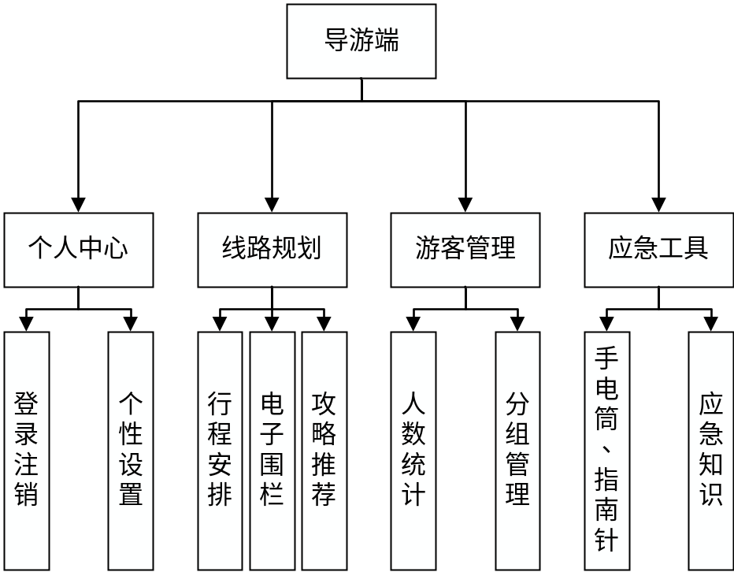
图1 导游端系统设计

2、游客端
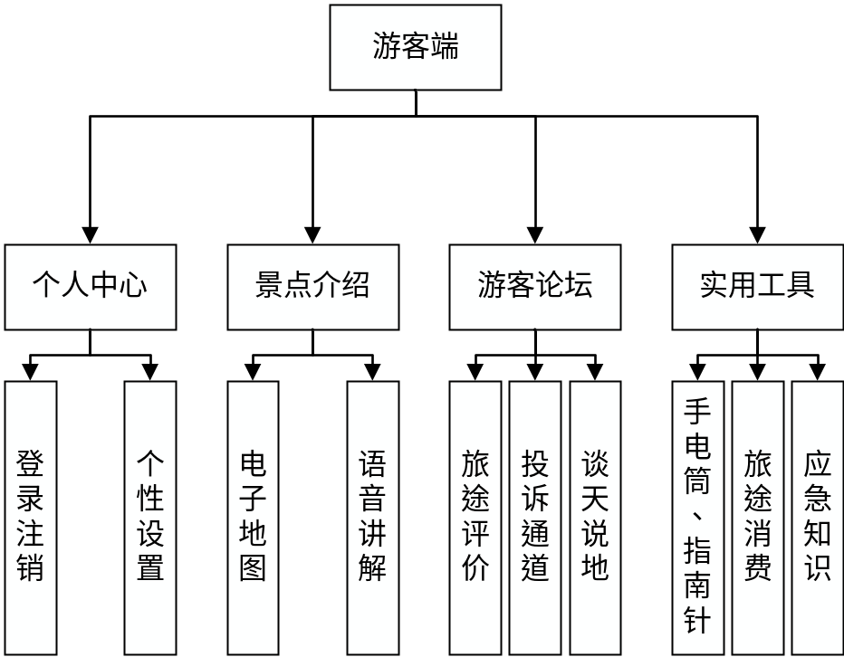
图2 游客端系统设计

用户获取小程序并注册之后，通过与导游绑定来建立导游与游客的对应关系，通过导游的设置来获取相应的服务。例如在线路规划模块中，导游设置好行程安排、攻略推荐之后，在游客端的景点介绍模块即可获取到本次旅途的相关信息，针对性更强。当然，无需注册登录也可使用本系统，但只有游客论坛和实用工具两个功能模块可以使用。只有通过注册后，选定身份，才可使用对应系统的完整功能。
一、导游端系统：
登录注销模块：系统的入口，通过此模块来确定导游身份，获取完整的功能。
个性设置模块：用来设置、展示导游相关专业信息、个性设置等。
行程安排、攻略推荐模块：导游通过此模块，在一天结束之后，规划第二天的行程安排。编辑发布之后，与之绑定的游客便可在景点介绍模块中获取对应的多媒体信息，对第二天的行程有大致的了解。攻略推荐将会发布在游客论坛中置顶。
电子围栏模块：在实际的游玩过程中，导游可以通过此模块来大致定位到游客的位置，对于距离较远的游客，在导游端会有提示，并且能通过获取对方的联系方式，通知其回到集体活动范围之内。
人数统计模块：游客主动与导游建立关系后，会在此模块中进行统计，在此模块中，导游也可以获取到游客的相关个人信息、联系方式。
分组管理模块：导游可以通过分组管理对游客以家庭、所在地等单位来进行分组，方便对游客的管理。
应急工具模块：调用手机系统手电筒、指南针来使用对应工具、游客发生危险需要急救时，可以参考相关的应急手册进行简单的急救处理。
二、游客端系统：
个人中心模块：与导游端类似，这里就不再赘述。
电子地图模块：导游发布路线规划之后、游客可以在此模块中查阅地图，无需单独打开地图应用，省时省力。
语音讲解模块：在相应景点设置二维码，游客在游玩过程中可以通过扫描二维码获取相应的多媒体景点介绍，包含文字、图片、语音、视频等，这些信息存储在服务器中，需要后台定期维护。
游客论坛模块：在此模块中，游客可以发布旅途经验，例如餐饮推荐、投诉意见发布等，为以后的游客提供参考。
旅途消费模块：设置消费上限，每次调用微信支付消费之后会记录下来并且将花销去向分类，相当于本次出行的理财工具。
“易游”微信小程序就是在旅途中各种实用的小功能集合，相信相比于传统App用户体验会有较大提升。

毕业设计(论文)开题报告
3.完成本课题所需工作条件（如工具书、计算机、实验、调研等）及解决办法
1）开发工具：
Dreamweaver(HTML\CSS)
Eclipse编译工具(Java Script)
微信web开发者工具
腾讯云平台
SQL数据库

2）参考文献：
[1] 杨杰. 基于微信公众平台校园服务公众号的设计与实现[D]. 华中师范大学, 2015
[2] 李锦程. 基于微信平台的医疗就诊系统设计与实现[D]. 哈尔滨工业大学, 2015
[3] 丁丽静. 基于微信公众平台的华文教师学习社区的设计与研究[D]. 暨南大学, 2015
[4] 申鸿烨. 微信架构下网络学习平台的学习路径设计与实现研究[J]. 智能计算机与应用, 2017(01)
[5] 付强. 深度挖掘CSS(层叠样式表)样式选择符[J]. 科技情报开发与经济. 2010(20)
[6] 刘向南. 小程序时代[M]. 清华大学出版社, 2017
[7] 王志刚. HTML5移动开发即学即用[M]. 电子工业出版社, 2012
[8] 刘玉红. HTML+CSS3网页设计与制作案例课堂[M]. 清华大学出版社, 2015
[9] 郭蕊. 21天学通JavaScript[M]. 电子工业出版社, 2014
[10] 易伟. 微信公众平台搭建与开发揭秘[M]. 机械工业出版社, 2015
[11] 刘捷. 微信公众平台企业应用开发实战[M]. 电子工业出版社, 2015
[12] 方倍工作室. 微信公众平台开发最佳实践[M]. 机械工业出版社, 2014
[13] 闫小坤,周涛. 微信公众平台开发基础与实战[M]. 机械工业出版社, 2014
[14] 杨旭东. 腾讯云,一云多端——助力应急广播连接一切[J]. 中国广播, 2015(12)
[15] 王卫华. 下一代的浏览体验——话说HTML5、CSS3[J]. 电脑迷, 2010(19)
[16] 吴光华,闫怀海,陈又新,黄玉珍,周忠祖,高大庆. 嵌入式数据库MySQL在兰州重离子加速器数字化电源上的应用[J]. 核技术, 2014(05)
[17] 肖卓明,吴娴. 浅谈小程序在媒体的应用[J].中国传媒科技, 2017(02)
[18] 马力. 基于JavaScript和Java语言的动态网页设计方法[J]. 计算机光盘软件与应用. 2014(21)
[19] 李刚. 一种基于JavaScript的Web网页特效实现方法[J]. 信阳师范学院学报(自然科学版). 2002(01)
[20] Che Hui Lien,Yang Cao. Examining WeChat users’ motivations, trust, attitudes, and positive word-of-mouth: Evidence from China[J]. Computers in Human Behavior . 2014
[21] Cabral,Sheeri K. MySQL 5.5: Improving on the World’s Most Popular Open Source Database[J]. Database Trends and Applications. 2011 (3)

毕业设计(论文)开题报告
指导教师意见：（对本课题的深度、广度及工作量的意见、对设计结果的预测，并明确是否可以开题）
指导教师（签字）

年 月 日
系审查意见：

系主任（签字）

年 月 日

